Отчет о проделанной работе МБУ ДК «Восток»
за период с 06 ноября по 12 ноября 2023 года

07.11 в киноконцертном зале состоялся бесплатный кинопоказ фильма «Частное пионерское. Прививка от трусости». События фильма происходят в Советском Союзе. На дворе 1977 год, начало мая, и школьники готовятся к смотру пионерских отрядов. Главных героев – шестиклассников Мишку и его верного друга Димку – сложно назвать образцовыми пионерами, но зато они настоящие товарищи, инициативные и во многом уже самостоятельные ребята.

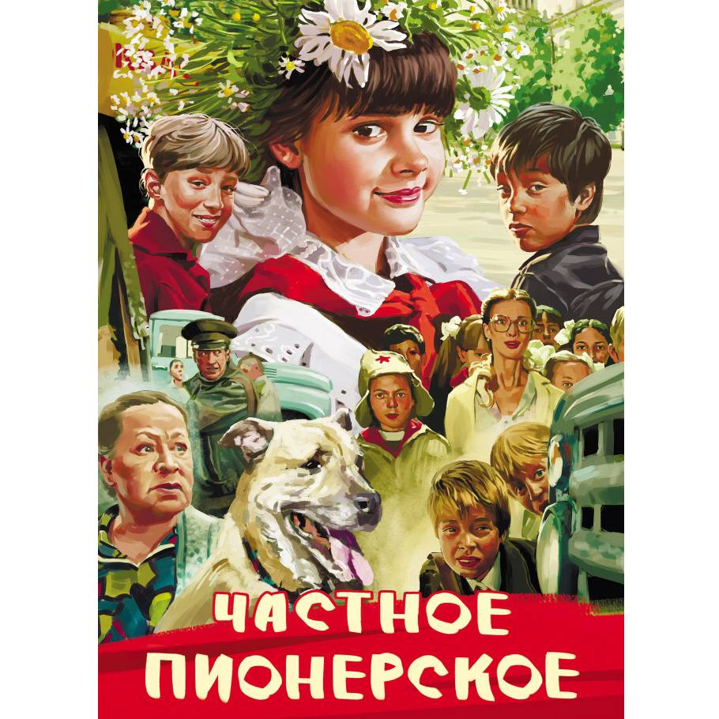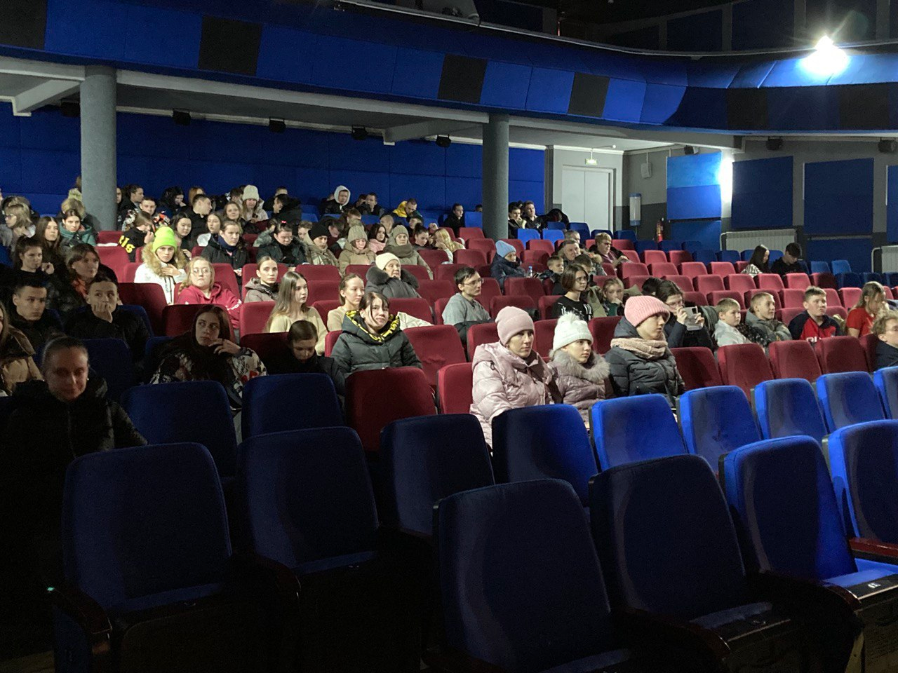
10.11 в малом зале Дома культуры состоялся вечер отдыха 50+ для граждан, которые желают скрасить свой досуг веселыми песнями и зажигательными танцами.
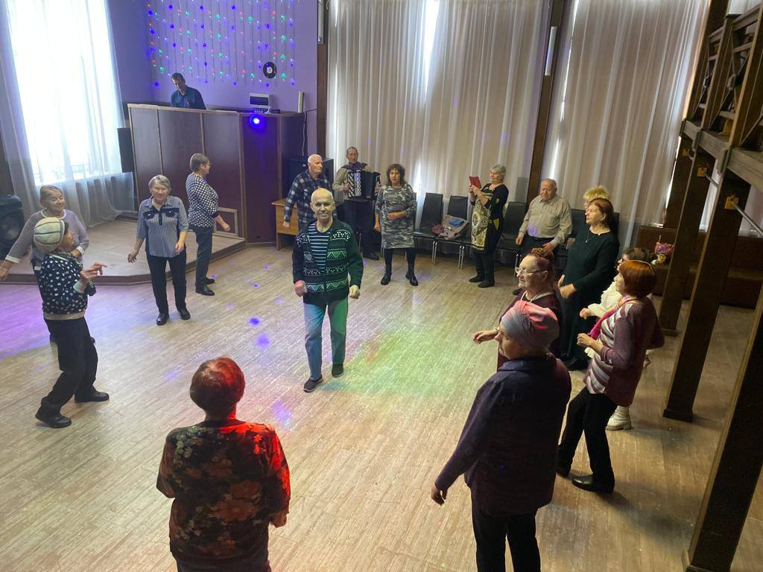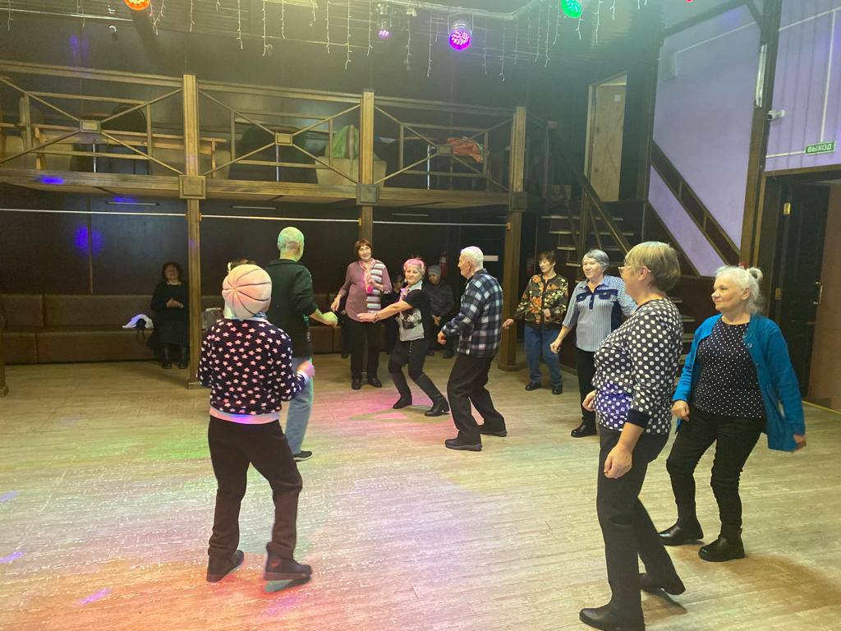
11.11 на городской площади состоялась традиционная «Зарядка Чемпионов». Её проводил Дягель Павел - тренер-преподаватель, председатель правления клуба единоборств ПЕРЕСВЕТ. Любой желающий мог присоединиться на коллективную утреннюю физкультразминку!
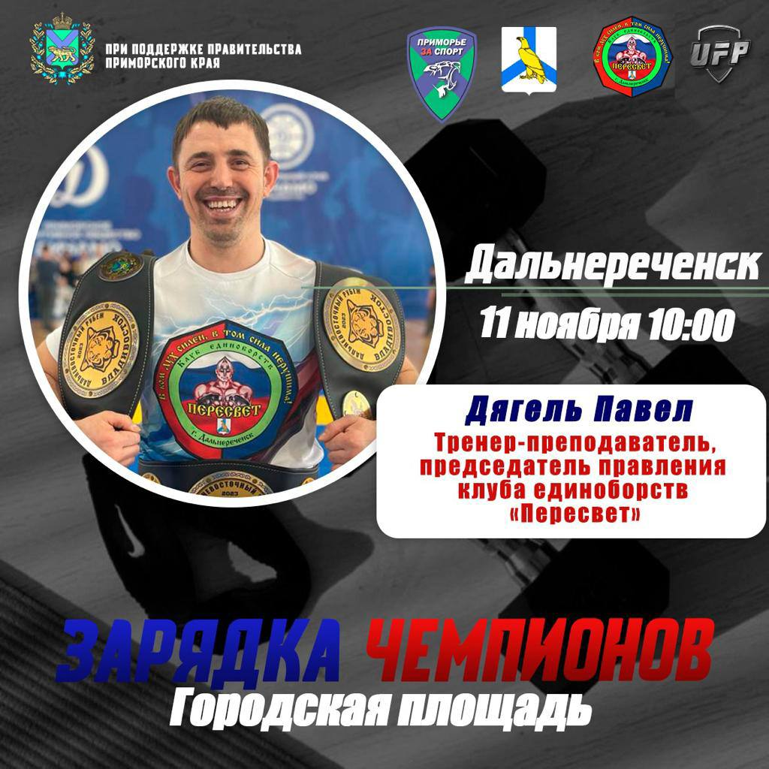

Отчет о проделанной работе Клуба «Космос» село Грушевое
07.11 в клубе «Космос» прошла познавательная программа «100 советов для здоровья», с участием клуба по интересам «Сударушка». В ходе беседы участникам мероприятия были даны рекомендации и советы по здоровому образу жизни.
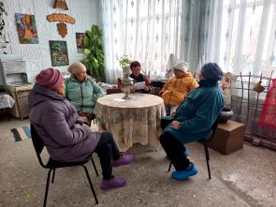
07.11 в клубе «Космос» для детей провели познавательный час «Возьмёмся за руки, друзья», посвящённый Международному Дню толерантности. На мероприятии дети узнали о доброте, милосердии, дружбе и взаимопомощи, вежливости в этических нормах поведения.
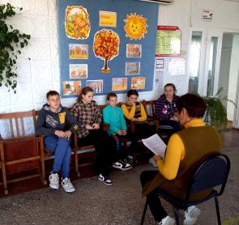
10.11 в клубе «Космос» прошёл познавательный час для молодёжи «Чтобы не было беды», приуроченный к Международному Дню отказа от курения. С участниками мероприятия провели беседу о вреде курения и о губительном действии никотина на организм человека.
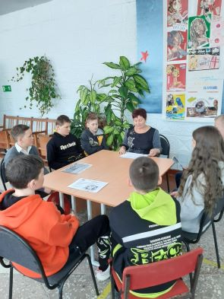
11.11 в клубе «Космос» для жителей села состоялся показ исторического фильма «Минин и Пожарский». В фильме подробно и с исторической достоверностью рассказывается о Смутном времени, когда купец Кузьма Минин и князь Дмитрий Пожарский подняли народ на борьбу с польскими интервентами.
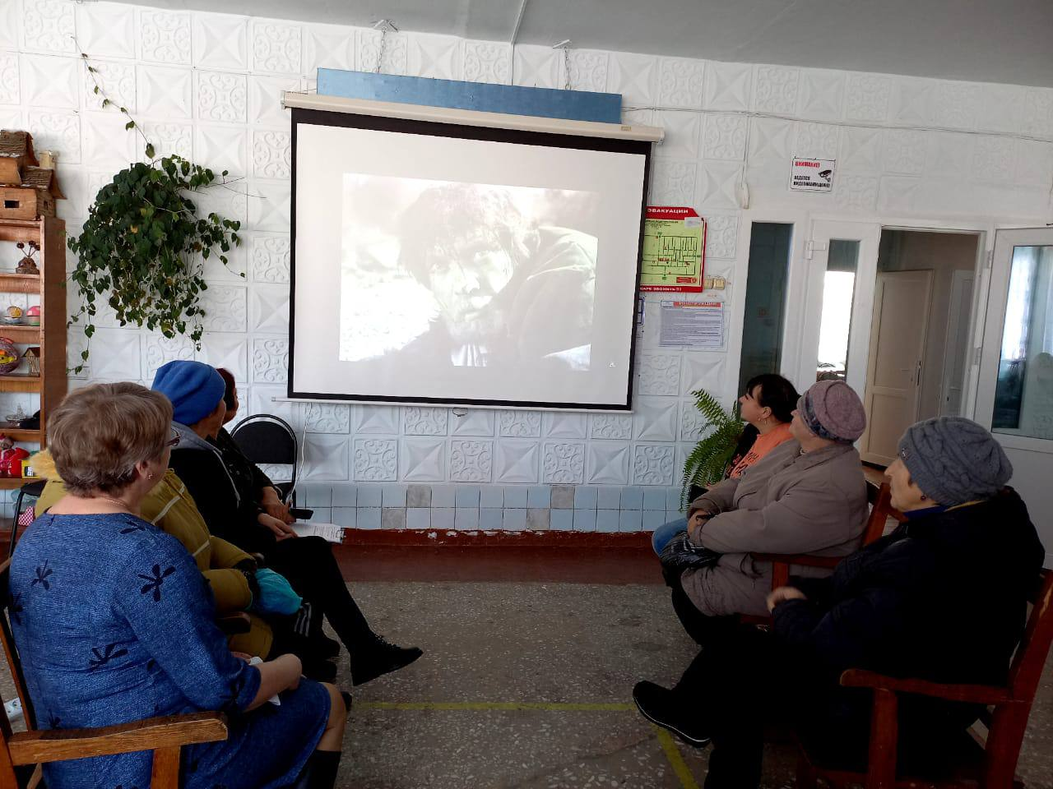

11.11 в клубе «Космос» прошла конкурсная программа для детей «А вам слабо?». Участники померились силами, проявили смекалку и ловкость в весёлых конкурсах и эстафетах. Все получили заряд бодрости и хорошего настроения.
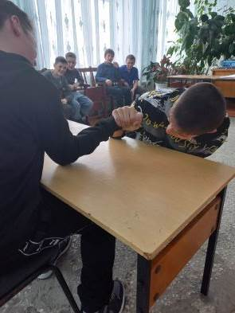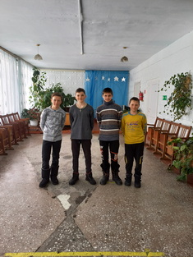

Отчет проделанной работе Лазовского клуба филиала МБУ ДК «Восток»

07.11 сотрудниками Лазовского клуба была проведена познавательная программа для учащихся 5-х классов МБОУ «СОШ №5», посвященная 82-ой годовщине разгрома немецко-фашистских войск под Москвой. Участники мероприятия познакомились с основными этапами обороны Москвы в 1941 году.
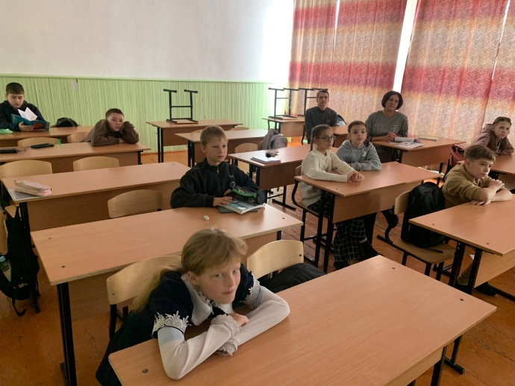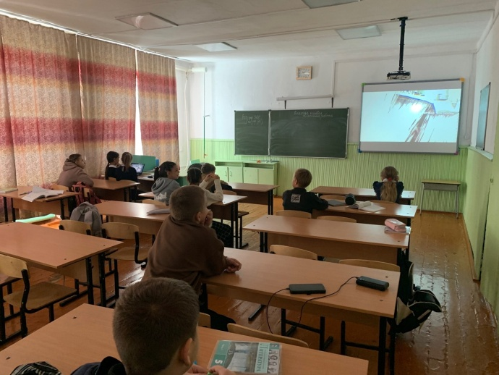

11.11 в Лазовском клубе проведена развлекательная программа для детей «Оранжевое настроение». Главным атрибутом мероприятия были оранжевые предметы.
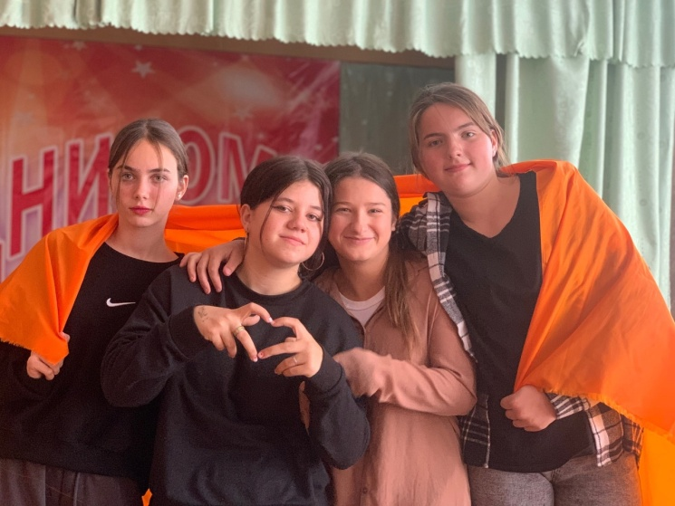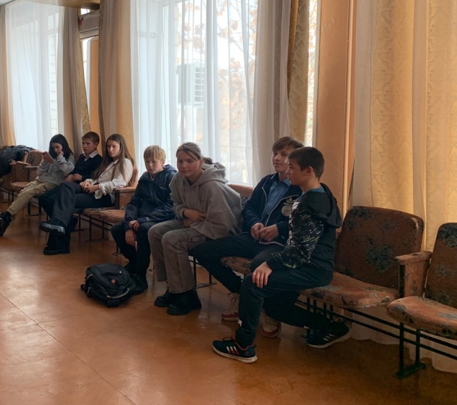

11.11 в Лазовском клубе проведена молодежная дискотека «Давайте потанцуем». Участники мероприятия провели свой досуг в дружеской атмосфере под современные треки.
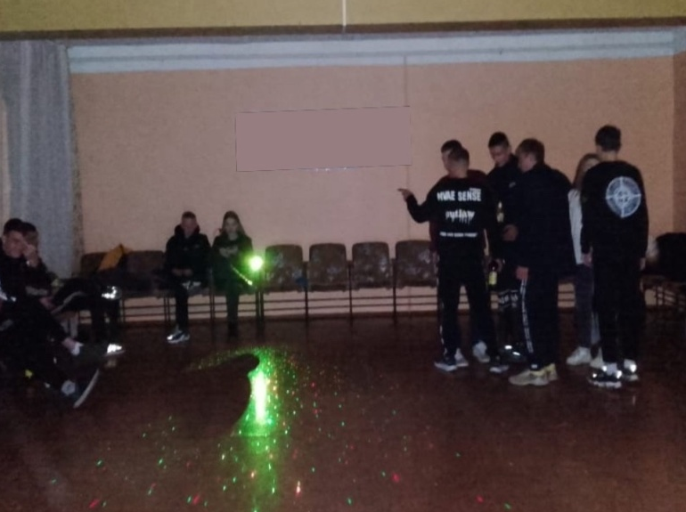

Отчет Дома культуры имени В. Сибирцева

07.11 в доме культуры имени В.Сибирцева прошел мастер - класс «Делай с нами, делай как мы!». Ребята собственным примером показали, что в спорте тоже можно добиться высших результатов.

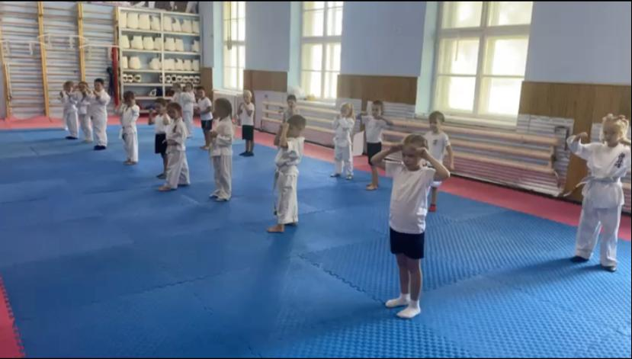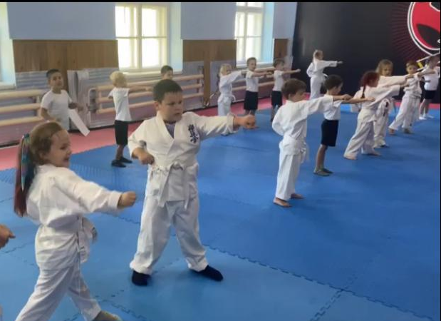

08.11 в фойе Дома культуры открыта выставка детского творчества «Весёлый компот». Работы представили участники прикладного кружка «Волшебная мастерская».
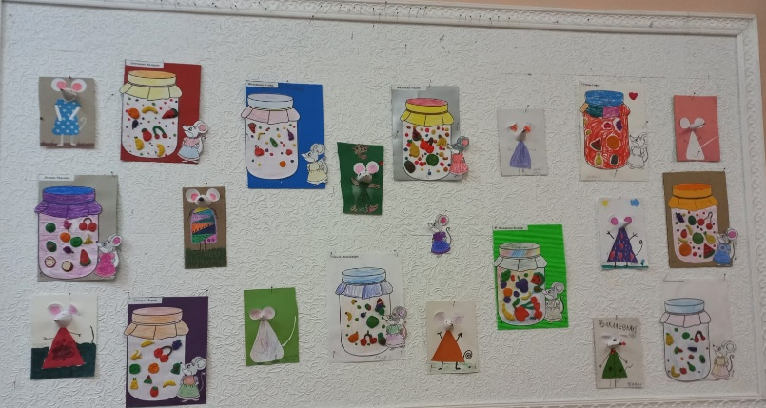

10.11 в Доме культуры имени В.Сибирцева для жителей микрорайона прошел показ документального фильма «Капитан тайги Владимир Арсеньев». Фильм рассказывает о жизни известного исследователя Владимира Клавдиевича Асеньева.
